【实验数据处理】
- 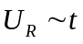曲线℃
查表将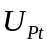转换成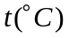，作曲线
测量电流：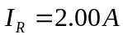
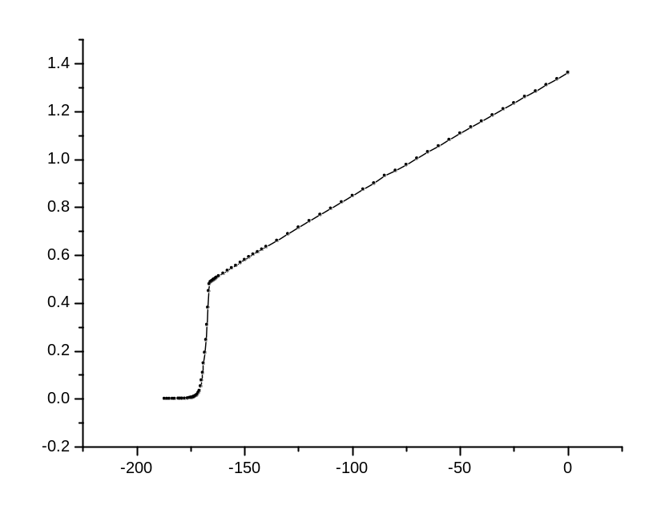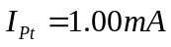
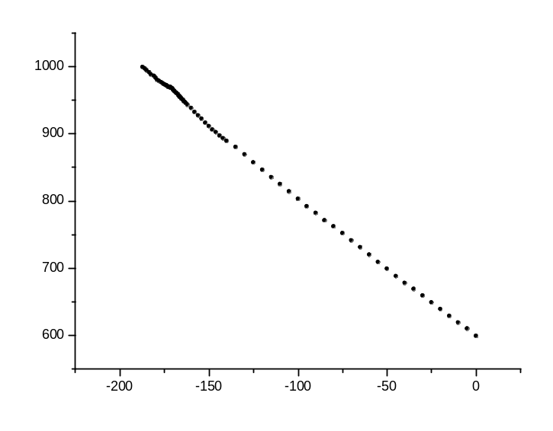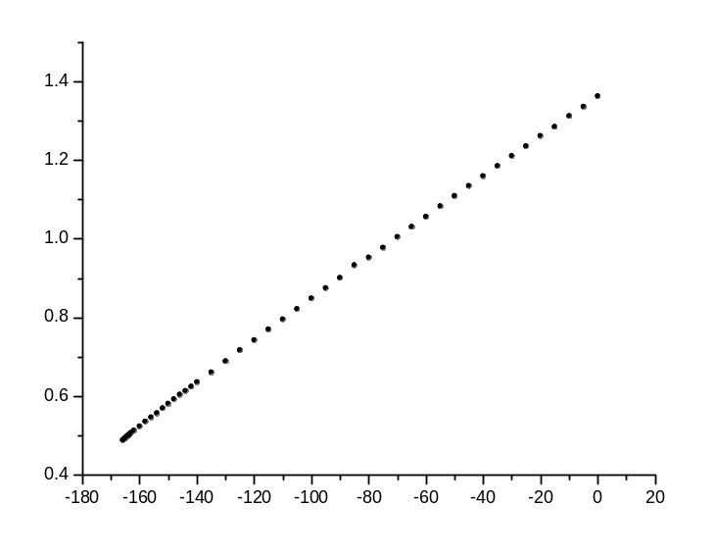
Si

【思考题】
讨论单色仪的入射狭缝的宽度和出射狭缝的宽度对出射光单色性的影响
答：入射狭缝越小，出射光单色性越佳，但若过小，则会令入射光强不够，难以观察。
出射狭缝的宽度要求恰好可以观察到谱线即可。
【实验总结】
本次实验并不复杂，但要求仔细和认真。尤其是单色仪的调节和波长示值的校准，这是实验成功的前提。应该说由于预习得比较充分，这部分完成得很顺利，用时也较短。在测量过程中特别要注意灯丝电流的调节，防止放大器示值超过量程。实验中就是因为调节电流时放置了厚玻璃，由于薄玻璃的投射作用较厚玻璃弱，反映到微电流放大器上造成薄玻璃吸收情况测定时放大器超量程，而不得不重新测量，耽误了实验时间。并不是因为预习不周，只是因为实验过程中操作的不仔细，有点急于求成，应该说很可惜。希望以后能吸取教训，无论在什么实验中都踏踏实实，稳扎稳打，更好地完成实验。

